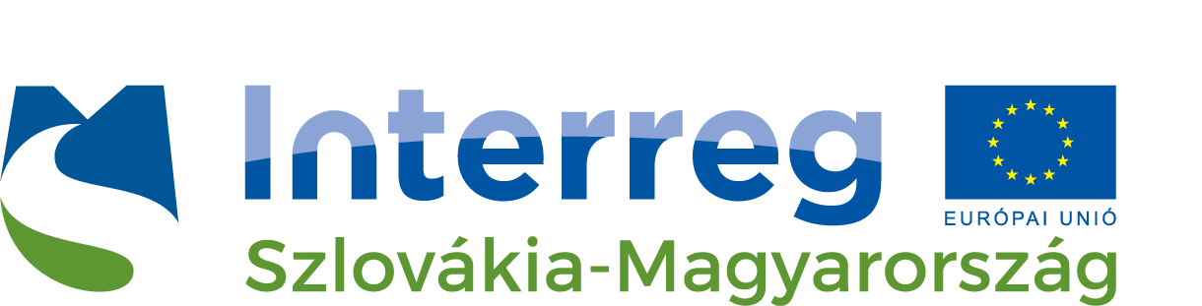


MEGHÍVÓ

Sátoraljaújhely Város Önkormányzata szeretettel meghívja Önt az Interreg V-A Szlovákia-Magyarország Együttműködési Program által finanszírozott

„Határon átnyúló Közösségi Kerékpáros Közlekedési Rendszer létrehozása Sátoraljaújhely, Zemplén és Szőlőske településeken” (SKHU/1601/2.2.1/360 Cross-Bike) című projekt záró rendezvényére.

Időpont: 2021. augusztus 20. 9 óra 30 perc
Helyszín: Sátoraljaújhely, Munkácsy utcai dokkoló állomás (Munkácsy utca és Kossuth tér sarka)

A projekt címe: „Establishing a Cross-border Community Bicycle Transport System on the settlements of Sátoraljaújhely, Zemplén, and Szőlőske”
SKHU/1601/2.2.1/360 Cross-Bike

A záró rendezvényen, az érdeklődők összegzést kaphatnak a projekt megvalósulásáról.

A tájékoztató programja:
09.30-09.35: Érkezés, regisztráció
09.35-09.45: A program eredményeinek ismertetése
09.45-10.00: Kötetlen beszélgetés, a dokkoló állomáson elhelyezett kerékpárok bemutatása az érdeklődőknek

Megtisztelő jelenlétére feltétlen számítunk!

Bővebb tájékoztatás a 06/47-322-744-es telefonszámon, vagy az alábbi email címen:
zemplentv@zemplentv.hu

Bővebb információ az Interreg V-A Szlovákia-Magyarország Együttműködési Programról:
www.skhu.eu



